Những bài học kinh nghiệm 4
- Tổn thất do thời tiết xấu
Một tàu container lớn đang đi từ Eo Gibraltar về New York vào mùa đông. Dịch vụ định tuyến theo thời tiết đã khuyến nghị tàu đi theo một tuyến đường rhumb line ở phía nam quần đảo Azores do dự đoán một cơn bão sẽ hình thành ở ngoài khơi của Grand Banks. Khoảng hai ngày sau khi tàu bắt đầu vượt đại dương, vùng áp thấp trước đã mạnh thêm và trở thành một cơn bão mạnh.
Kế hoạch hành trình được liên tục điều chỉnh theo các khuyến cáo từ dịch vụ định tuyến thời tiết về điều kiện ngày càng xấu trên tuyến đường, dự báo các sóng lớn nhất khoảng cao khoảng 6 mét, và các sóng bất thường không thể tránh khỏi lên đến 8 mét.
Trong đêm tiếp theo, khi tâm bão ở cách tàu khoảng 800 hải lý về phía bắc, tàu bắt đầu bổ dọc mạnh theo các con sóng lớn từ mũi phía mạn phải, trong khi gió thổi đều với sức gió cấp 7 gần như từ thẳng phía trước. Tốc độ tàu được giảm dần xuống khoảng 12 hải lý/giờ, nhưng điều này không ngăn được nước biển vục lên vào tàu và tạo ra những cú dập mạnh ở dưới mũi tàu.
Đến bình minh, mặc dù điều kiện biển chỉ còn ở mức tương đối động, nhưng có một cơn sóng lừng rất mạnh từ hướng WNW với tốc độ ước tính khoảng 20 hải lý/giờ, dễ dàng vục qua lan can boong mũi (forecastle bulwark), với độ cao được ước tính cao khoảng 8 mét so với mặt biển.
Các báo động mực nước cao trong két nước la canh đã được kích hoạt ở khoang trống trước mũi (forward fore peak void space) và kho mũi, và một tổ điều tra đã tiến vào khu vực này thông qua lối đi ở dưới boong.
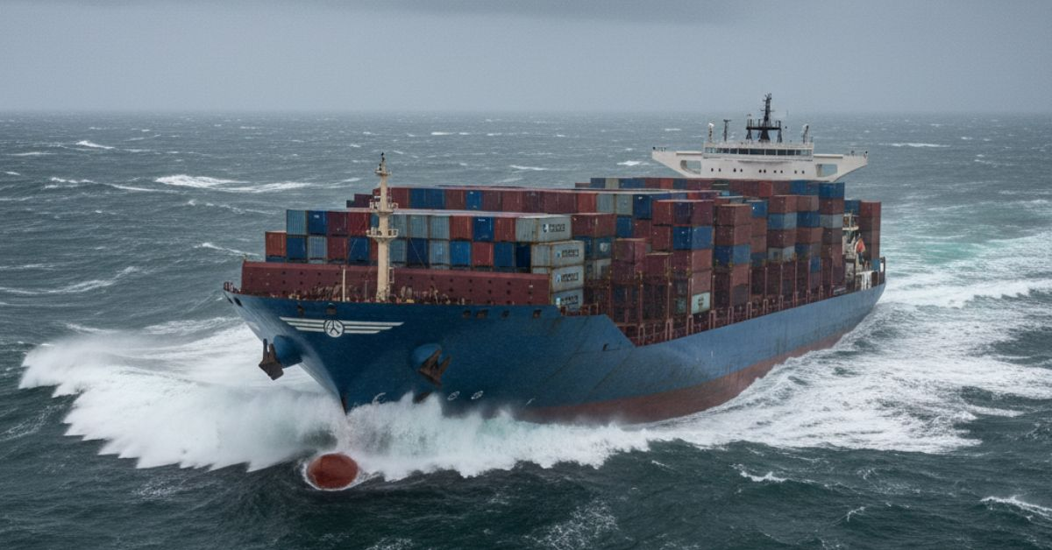
Nước được ghi nhận tràn vào qua các cửa vào hầm lỉn (không kín nước trên tàu này) và qua các lỗ xuyên cáp điện trên boong mũi. Một lượng nước cũng được thấy tràn vào các tủ phân phối điện qua lớp vỏ cách điện của cáp điều khiển tời. Các khoang này đã được lau chùi, hút khô, thổi khô, và lắp đặt tạm thời các xô hứng nước dưới các điểm rò rỉ. Tốc độ và hướng tàu tiếp tục được điều chỉnh để giữ cho sóng lừng ở hai bên mũi tàu (vát sóng) nhằm tối ưu khả năng chịu sóng, nhưng nước biển vẫn tràn qua mũi suốt cả ngày.
Sáng hôm sau, điều kiện biển đã dịu đi đáng kể, và một nhóm đã kiểm tra các boong trên và boong mũi. Các thiệt hại được ghi nhận như sau:
- Nắp ống dẫn lỉn bị lệch đi và một nắp đậy bị rơi xuống biển;
- Tất cả các hộp nối điện bị ngập nước do nắp và mặt bích không kín;
- Trụ điều khiển tời bị đẩy lùi lại do va chạm với nước;
- Thiết bị đo lỉn neo bị hư hỏng;
- Đầu trước của 7 container trên boong ở bay 01, cả mạn trái và mạn phải (P&S) đều bị lõm vào trong do tác động của sóng;
- Cách điện tất cả các cuộn động cơ phía trước bị thấp.
Nguyên nhân gốc rễ / các yếu tố góp phần:
- Chiều cao sóng cực đoan, kết hợp với mớn nước thấp;
- Điều kiện xấu nhất xảy ra vào ban đêm, khi độ lớn của sóng khó nhận biết được;
- Tốc độ tương đối cao giữa tàu và sóng tới;
- Nắp hộp nối điện lắp không tốt và mặt bích ống dẫn lỉn lỏng lẻo.
Các bài học khác:
- Mặc dù dao động của tàu không quá mạnh, nhưng nhiều lượng lớn nước biển đã vục lên tàu, nhất là vào ban đêm.
- Với khoảng cách gần 200 mét từ buồng lái đến mũi tàu, và các chồng container cao ở trên boong, việc đánh giá đúng điều kiện của boong mũi từ buồng lái là khó khăn.
- Dải phá sóng ở phía trước bay 01 có các mép nghiêng ra ngoài, làm cho các container ngoài cùng trên boong bị tiếp xúc trực tiếp với nước vục qua lan can boong mũi.
- Trong các trường hợp cực đoan, trong tình huống chạy đối sóng lừng tương tự, hiện tượng lắc ngang tham số có thể xảy ra, khiến tàu lắc ngang ở góc lớn, dẫn đến khả năng container bị văng xuống biển là rất thực tế.
- Ngay khi xuất hiện hoặc nghi ngờ nước vục trên mũi, phải giảm tốc độ tàu ngay lập tức, tốt nhất là dưới 10 hải lý/giờ so với nước, tùy theo điều kiện thực tế.

- Vào không gian kín khi không được cấp phép
Có thể rút ra bài học từ một sự cố hiếm gặp và bi thảm liên quan đến cái chết của hai nhân viên dịch vụ an ninh khi thực hiện cuộc lục soát trên tàu tại một cảng ở Bắc Ireland.
Tàu lúc đó chở đầy than. Các khoang hàng không được thông gió, và Thuyền trưởng đang thực hiện các thủ tục vào cảng.
Như một phần của quá trình lục soát, hai nhân viên an ninh đã vào hầm hàng số 1 thông qua lối xuống hầm mà không kiểm tra trước bầu khí quyển trong hầm và chắc chắn là không mang bình dưỡng khí. Cả hai đã bị ngất xỉu do bầu khí quyển độc hại và ngã khỏi cầu thang trong hầm hàng. Một thành viên thứ ba trong đội lục soát đã cố gắng cứu nạn nhưng cũng không sử dụng thiết bị bảo hộ phù hợp, và anh ta cũng bị rơi xuống hầm. Thuyền trưởng và các sĩ quan trên tàu sau đó được liên lạc và mở nắp hầm để triển khai hoạt động cứu nạn. Đáng tiếc là chỉ có một trong ba nhân viên an ninh sống sót sau sự cố.
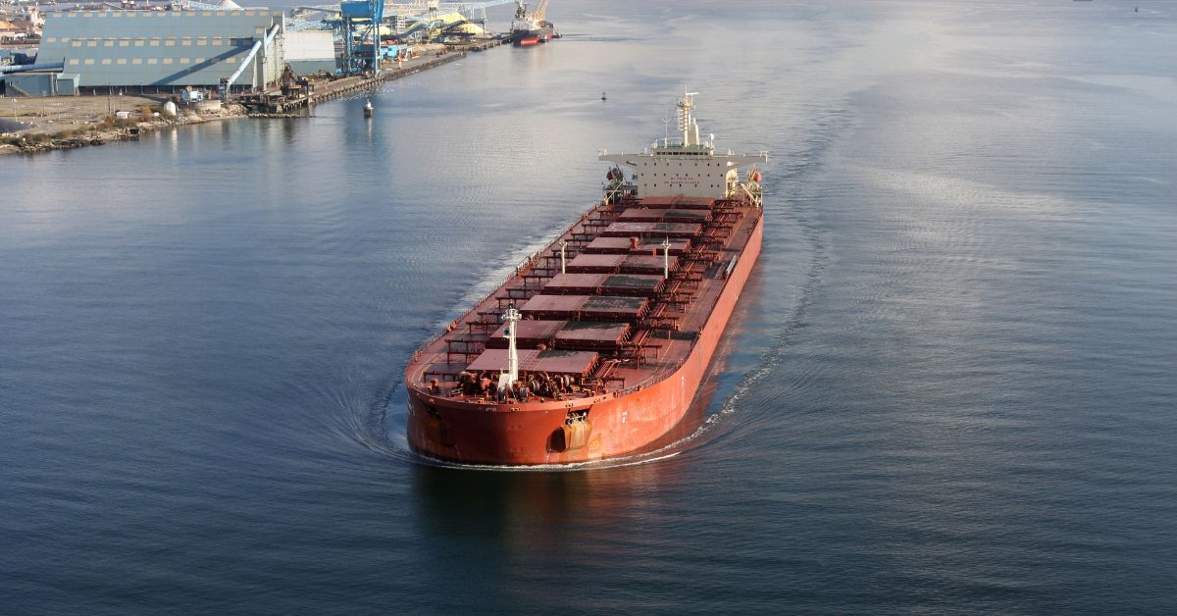
Mặc dù tai nạn kiểu này khá ít gặp, các tàu vào cảng thường xuyên bị kiểm tra bởi nhiều đối tượng có thẩm quyền để tìm người trốn theo tàu, hàng hóa không khai báo, ma túy hoặc các mặt hàng bị cấm khác. Nhưng khả năng những người này hiểu biết về các mối nguy hiểm khi vào không gian kín hoặc biết về các mối nguy hiểm cụ thể của hàng hóa đang chở là rất ít. Do đó, các khuyến nghị sau đây được đưa ra:
- Cửa của lối vào các hầm hàng hoặc bồn chứa có bầu khí quyển không thể duy trì sự sống nên được đóng lại và, nếu có thể, được khóa lại ngay khi tàu vào cảng;
- Các biển báo rõ ràng, nhằm ngăn cản bất cứ ai vào không gian kín mà không có thiết bị bảo hộ và sự cho phép hợp lệ, nên được treo tại các điểm ra vào này;
- Thuyền trưởng và/hoặc sĩ quan trực ca chịu trách nhiệm tiếp đón người từ trên bờ muốn kiểm tra tàu phải nhấn mạnh rõ ràng ngay lần gặp đầu tiên với họ rằng các khoang hàng kín sẽ không được vào cho đến khi chúng được thông gió đầy đủ hoặc khi họ đã mang đầy đủ bình dưỡng khí;
- Bình dưỡng khí và các chai khí dự phòng trên tàu phải luôn hoạt động và được nạp đầy, đồng thời sẵn sàng để sử dụng được ngay lập tức.

Tai nạn do thang hoa tiêu
Một tàu hàng đang rời cảng tại Vương quốc Anh dưới sự dẫn tàu của hoa tiêu, và hoa tiêu dự kiến sẽ rời tàu bằng xuồng ở khu vực cửa sông tương đối hở.
Thời điểm xảy ra sự cố là ban đêm, tầm nhìn tốt; gió đông nam cấp 4 Beaufort (thổi vào mũi phải của tàu), với chiều cao sóng 1 – 1,5 mét. Mạn khô của tàu cao 4,5 mét. Thang hoa tiêu được bố trí ở mạn phải, và khi chiếc xuồng tiếp cận tàu, hoa tiêu đã leo xuống một phần của thang. Khi xuồng áp sát mạn tàu, nó bị nâng lên bởi một con sóng và trồi lên ở ngay phía dưới cầu thang, khiến hoa tiêu rơi xuồng mặt boong của xuồng, và trước khi bám được vào xuồng, ông tiếp tục bị rơi xuống biển ở khoảng giữa xuồng và tàu.
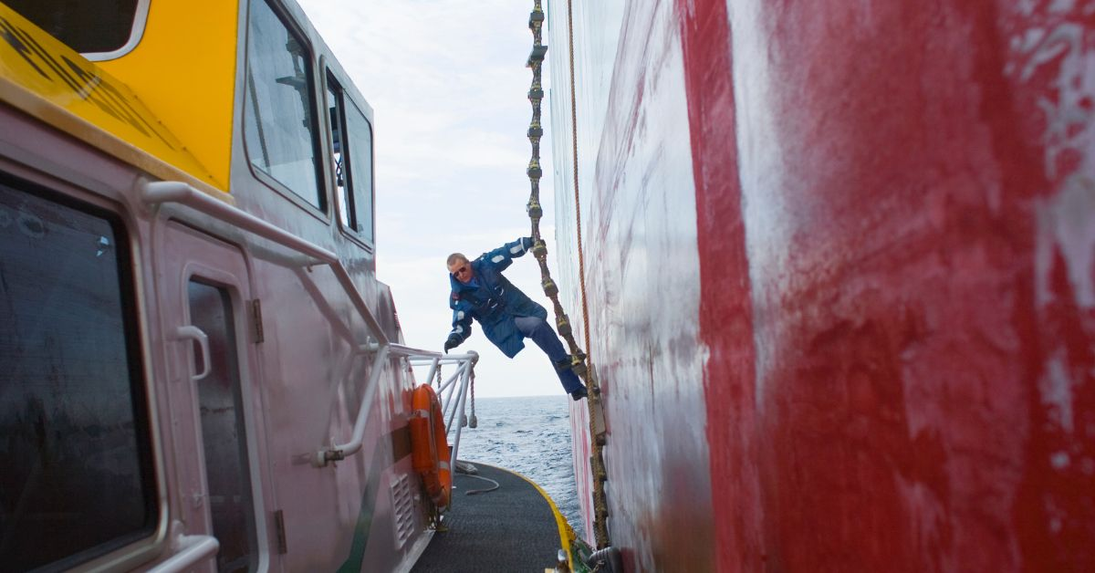
Khi hoa tiêu trồi lên được mặt nước, ông đã ở sau lái của xuồng. Một phao cứu sinh được ném từ tàu nhưng lại nằm ngoài tầm với của hoa tiêu; tuy nhiên, chiếc xuồng vẫn giữ được tầm nhìn với đèn pha chiếu sáng, đã quay lại và vớt ông lên xuồng bằng sàn cứu nạn ở sau lái. Hoa tiêu ở trong nước chưa đầy 5 phút, và không bị thương nặng; nhưng do hạ thân nhiệt và nuốt phải nước biển, ông đã phải ở lại bệnh viện khoảng 2,5 ngày.
Nhận xét
- Thời điểm hoa tiêu rời tàu, tàu đang chạy khoảng 6 – 7 hải lý/giờ và chưa tới trạm hoa tiêu theo quy định.
- Thang hoa tiêu được bố trí ở phía trên gió, và không hỗ trợ chắn gió cho xuồng hoa tiêu.
- Không có liên lạc giữa tàu và xuồng về cách thức hoa tiêu rời tàu.
- Hoa tiêu leo xuống thang trước khi xuồng áp sát vào tàu.
- Cơ quan hoa tiêu địa phương đã cấp cho hoa tiêu áo phản quang nổi tự bơm hơi, băng phản quang và đèn. Tuy nhiên, hoa tiêu trong trường hợp này lại mặc áo đen không có băng phản quang hoặc đèn, và không mặc áo phao hay dụng cụ làm nổi.
- Sàn cứu nạn cho người rơi xuống nước trên xuồng đã chứng tỏ giá trị, mặc dù có một số khó khăn trong thao tác.
Bình luận
- Hoa tiêu đã may mắn được vớt lên nhanh chóng; sự cố xảy ra vào tháng 1, khi nhiệt độ nước biển thấp, kết hợp với việc không mặc áo phao đúng chuẩn, có thể dẫn đến hậu quả tử vong.
- “Quy tắc Thực hành về Việc Lên và Xuống Tàu của Hoa Tiêu bằng Xuồng do British Ports Federation phối hợp với Hoa Tiêu và Chính quyền Cảng, có quy định:
- “Liên lạc qua VHF nên được thiết lập giữa xuồng hoa tiêu và tàu … thuyền trưởng xuồng hoa tiêu nên phối hợp với tàu để tạo ra khu vực khuất gió tốt nhất cho việc lên xuống tàu an toàn…”
- “Tất cả hoa tiêu… cầb mặc quần áo bảo hộ và dụng cụ nổi phù hợp…”
- “Trước khi bước lên thang, hoa tiêu nên kiểm tra xem xuồng hoa tiêu đã áp sát vào mạn tàu chưa và có làm vướng thang không…”
- “Thực tập vớt người rơi nước cho thủy thủ trên xuồng hoa tiêu… cần được thực hiện định kỳ… hoa tiêu nên quen thuộc với thiết bị cứu hộ của xuồng…”
Quy tắc này đã được phát cho tất cả hoa tiêu và thủy thủ xuồng hoa tiêu trong khu vực xảy ra sự cố. Nó có nhiều hướng dẫn rõ ràng ngoài những gì đã trích dẫn, và tuân thủ chúng sẽ giúp giảm nguy cơ tai nạn cho hoa tiêu trong quá trình chuyển người.
- Tai nạn do móc hạ xuồng cứu sinh
Hai thủy thủ được giao nhiệm vụ tháo và tra dầu mỡ các móc hạ xuồng cứu sinh mạn phải trong khi xuồng đang nổi trên mặt nước. Những móc này đã được phát hiện là bị kẹt vào ngày hôm trước, trong quá trình kiểm tra của Port State. Cả hai thủy thủ đều mặc áo phao và mũ bảo hộ. Họ đã tháo và tra mỡ vào móc phía trước mũi, nhưng nhận thấy thanh truyền động của móc phía sau bị gãy. Do đó, sau khi tháo và tra mỡ, các thủy thủ dùng dây buộc để cố định móc này ở vị trí đóng, sẵn sàng cho việc nâng xuồng lên.
Máy trưởng và Đại phó được gọi để kiểm tra hoạt động của các móc. Thủy thủ trưởng nâng xuồng lên mức boong đón người lên xuồng với hai thủy thủ còn ở trên xuồng. Xuồng được để treo trên các cáp nâng. Máy trưởng tham gia cùng các thủy thủ để kiểm tra công việc. Ông mặc quần áo làm việc và mũ bảo hộ, nhưng không mặc áo phao.
Ngay sau khi ông lên xuồng, móc treo phía trước bất ngờ nhả ra mà không báo trước, khiến mũi xuồng rơi xuống, treo chiếc xuồng theo chiều đứng từ cáp treo phía sau. Ba người, gồm hai thủy thủ và máy trưởng, bị ném xuống nước.
Hai thủy thủ kéo máy trưởng bị bất tỉnh nổi lên mặt nước và giữ ông nổi cho đến khi cả ba được vớt lên bởi một xuồng hoa tiêu. Xuồng đưa họ đến trạm cảnh sát cảng và lên xe cứu thương ở trên bờ.
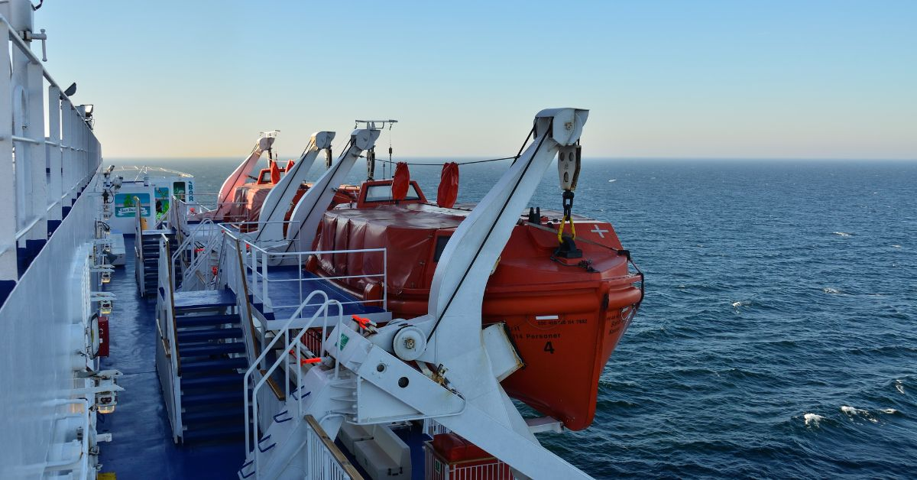
Nguyên nhân: cơ chế nhả móc phía trước được bảo trì kém, chốt khóa bị mất, và thủy thủ biết ít thông tin hoặc hiểu biết về cách hoạt động của móc này.
Khuyến nghị được đưa ra cho công ty vận hành tàu: Đảm bảo tất cả sổ tay an toàn và bảo trì phải chính xác và bằng ngôn ngữ làm việc của thuyền viên. Thiết lập hệ thống đánh giá rủi ro chính thức trên tàu, kèm theo việc huấn luyện cần thiết.
Khuyến nghị cơ quan đăng kiểm cần tuân thủ ISM Code và Khuyến cáo số 71 của IACS về xây dựng sổ tay kỹ thuật trên tàu.
Khuyến nghị cho chủ tàu:
- Thông qua các quy trình trong Hệ thống Quản lý An toàn (SMS) của công ty, đảm bảo rằng tất cả tài liệu quan trọng trên tàu phải bằng ngôn ngữ làm việc của thuyền viên.
- Áp dụng quy trình đánh giá rủi ro chính thức trên tất cả tàu của mình và tích hợp chúng vào hệ thống SMS của công ty và của tàu.
- Thiết lập quy trình để đảm bảo rằng nhân viên làm bất kỳ nhiệm vụ nào đều có đủ kiến thức, kinh nghiệm và được huấn luyện để hoàn thành công việc một cách an toàn.
- Thực hiện hướng dẫn trong Recommendation 71 của IACS – Hướng dẫn phát triển sổ tay kỹ thuật trên tàu.
- Rơi xuống nước từ độ cao 7 mét
Một tàu hàng rời đang ở giai đoạn cuối của quá trình xếp hàng quặng sắt. Để đọc mớn nước ở ngoài mạn, một thang dây được bố trí thả xuống sát vị trí của thước mớn nước. Sĩ quan boong trực ca – người có thể hình lớn và thừa cân – mặc một áo phao không bơm hơi trước khi xuống thang. Khi gần tới cuối thang dây, ở cách boong tàu khoảng 7 mét, ông gọi to lên với thủy thủ trên boong rằng ông đang gặp khó khăn. Người thủy thủ thấy viên sĩ quan vật lộn để bám vào thang, rồi bị rơi xuống nước. Thủy thủ bèn ném một phao tròn ở gần đó cho viên sĩ quan, nhưng phao rơi cách ông ta vài mét. Viên sĩ quan cố gắng tiếp cận phao, nhưng do điều kiện sóng gió (sóng 1,4 m trên nền triều 0,4 m) và có thể do thể lực của mình, ông ta không thể tiếp cận được phao.
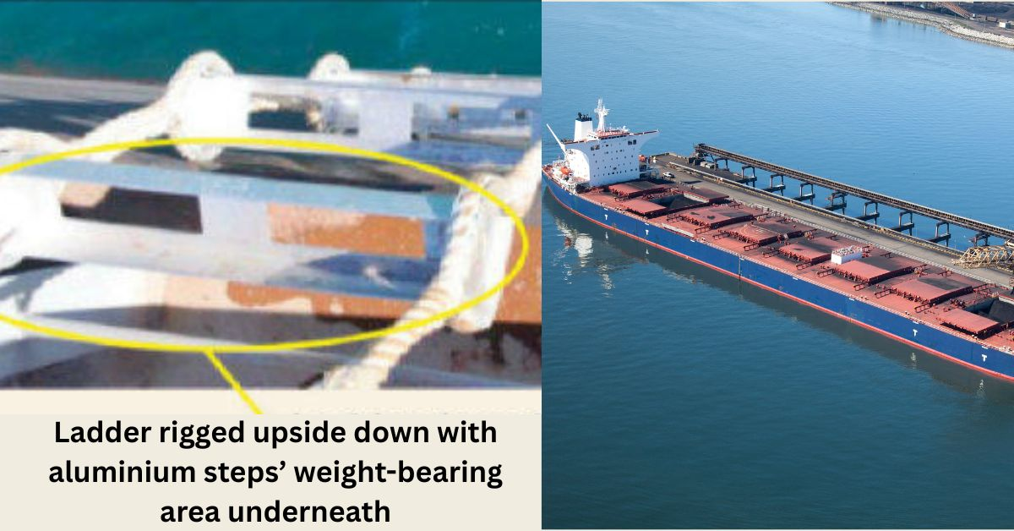
Sau khi báo động, người thủy thủ leo xuống thang và nhảy xuống nước để tìm cách cứu viên sĩ quan. Tuy nhiên anh ta đã gặp khó khăn trong việc thở và bơi trong làn nước biển lạnh và có sóng. Anh không thể đến gần viên sĩ quan được nên đành bơi trở lại thang.
Các thuyền viên khác được huy động để cứu nạn. Cầu thang mạn và thang hoa tiêu được hạ xuống sát mặt nước để hỗ trợ công tác cứu nạn. Các thuyền viên kéo được nạn nhân lên bục thấp của cầu thang mạn và ngay lập tức được tiến hành hồi sinh tim phổi (CPR) trong khi cầu thang được nâng trở lại mặt boong, với các thuyền viên vẫn đứng trên bục dưới. Sau đó, nhân viên y tế bờ đến và tiếp tục CPR, nhưng nạn nhân được xác nhận đã tử vong sau đó.
Một cuộc điều tra sau đó xác định rằng nạn nhân đã ra ngoài mạn tàu mà không có bảo hộ chống rơi, và chiếc thang còn bị lắp ngược.
Bài học kinh nghiệm
- Trong nhiều trường hợp, các nhiệm vụ tưởng chừng đơn giản như sử dụng thang dây lại không được lên kế hoạch cẩn thận. Điều này có thể khiến các yếu tố quan trọng bị bỏ qua, như kinh nghiệm và thể lực của người thực hiện, cũng như cách lắp đặt thang.
- Việc leo xuống 7 mét (và có thể phải leo ngược lên) bằng thang dây chỉ nên do những người có thể lực tốt thực hiện.
- Một nguyên tắc an toàn cơ bản: sử dụng thiết bị chống rơi trong mọi trường hợp có nguy cơ rơi từ độ cao 2,4 mét trở lên.
- Trong trường hợp này, việc mặc áo phao là có ý tốt nhưng không mang lại hiệu quả do điều kiện sóng gió không an toàn.
---------------------------------------------------

